Дата: 28.01.22

Клас: 3 – Б

Предмет: математика

Вчитель: Лисенко О. Б.

Тема: **Закріплення вмінь та навичок письмового додавання та віднімання трицифрових чисел.**

Мета: вчити письмово віднімати та додавати трицифрові числа, розв’язувати задачі вивчених видів; розвивати мислення, пам'ять, увагу; виховувати любов до математики.

**Хід уроку**

**Користуйтеся презентацією під час опрацювання даної теми уроку.**

**В кінці презентації за слайдом ви можете перевірити правильність виконання завдань.**

**1. Організаційний момент.**

***Приготуйте, будь ласка, все, що потрібно для уроку: підручник, зошит, ручку, олівці.***

***Старанно працюйте. Не забувайте робити хвилинки відпочинку та релаксації під час уроку.***

**2. Актуалізація опорних знань**

**1) *Слайд 3 - 9.* Усний рахунок.**

**Продовжіть усні обчислення за № 150.**

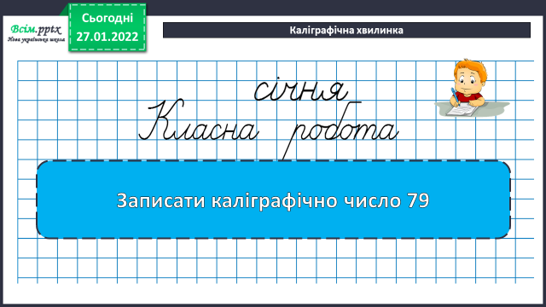**2)Каліграфічна хвилинка.**

**3. Повідомлення теми уроку.**

— Сьогодні на уроці ми будемо закріплювати наші вміння та навички **письмового додавання та віднімання трицифрових чисел.**

**4. Закріплення та узагальнення знань.**

**1) Задача № 151. УСНЕ пояснення та розбір.**

**Повторення знаходження суми трьох доданків.**

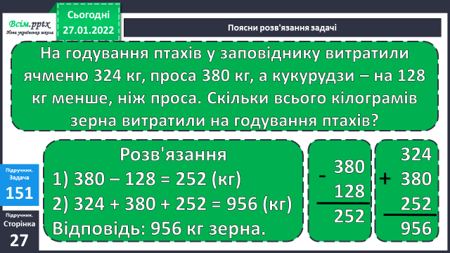

Розв’язуючі такі задачі дії записуйте в стовпчик.

В рядок не потрібно повторювати.

2) Обчислення числових виразів. Приклади № 152.

Виконайте за зразком: спочатку записуємо приклад в рядок, під ним послідовно обчислюємо в стовпчик.

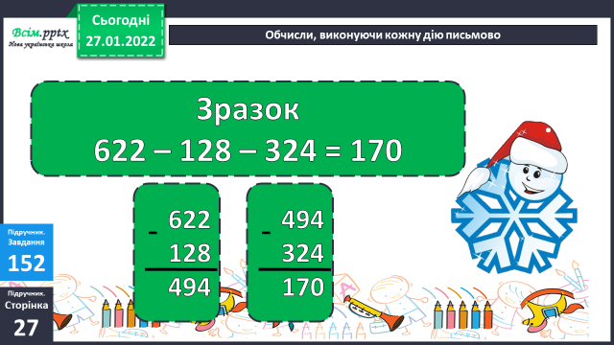

**3) Робота над задачею №153.**

**Міркуй так:**

**1) Скільки всього набрав ваги папужка?**

**2) Скільки всього ваги набрало совеня?**

**3) На скільки більше ваги набрало совеня, ніж папужка?**

**4) Рівняння № 156.**

**Для розв’язання спрости спочатку рівняння ( запиши одним числом різницю у І рівняннні, суму – у ІІ рівнянні).**

**5. Підсумок**

**1) Домашнє завдання.**

**Задача № 158, приклади № 159. Приклади розв’язати по діях, за зразком, що опрацьовували у №152.**

**2) Обери лист, який хочеш відкрити. Проаналізуй свою роботу.**

